Ejemplo de CP M2

Que paquete deberías instalar para agregar enrutamiento a tu aplicación React.-

A. react-router-dom (El react-router-dompaquete contiene enlaces para usar React Router en aplicaciones web. )

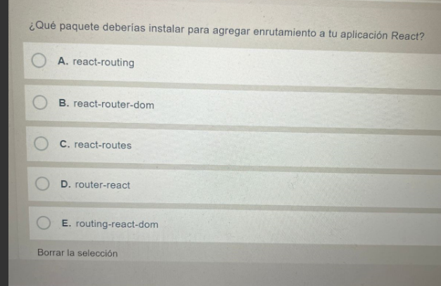

Cual es la forma correcta de enlazar un ruta a un componente en React Router v6

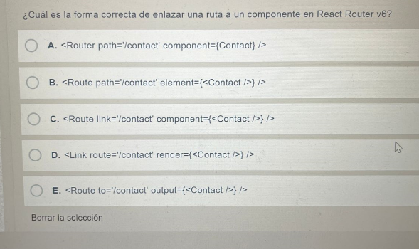
B. <Route path=’/contact’ element = {<Contact />} />

Que se muestra en pantalla cuando se hace clic en el botón..
D. Clickeado 1 veces
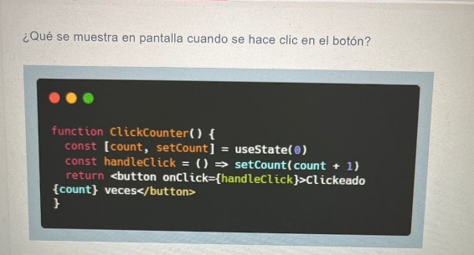

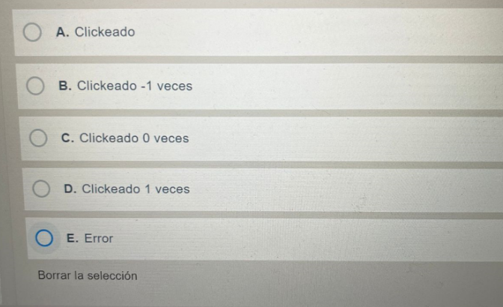

Si quieres aplicar estilos específicos para dispositivos móviles, que tipo de Media Query podrías utilizar.
D. (max-width: 768px)
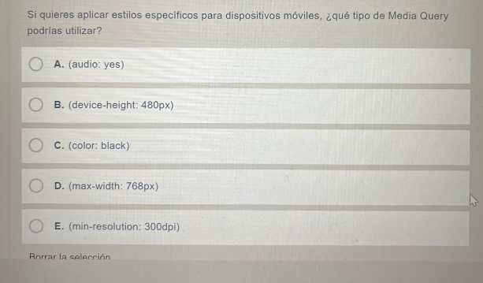

Cual es una ventaja de usar framework como Bootstrap.?
E. Facilita la creación de interfaces coherentes y responsivas
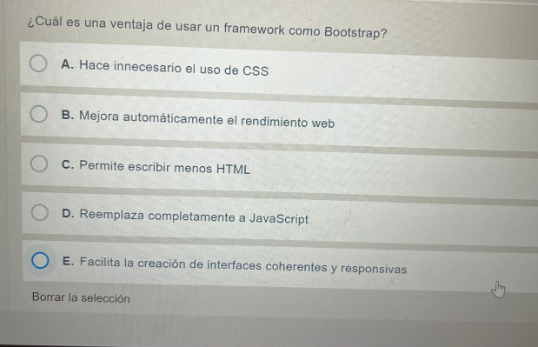

Como cambiarías el color a rojo si el botón esta deshabilitado..?

D. const Button = styled.button `color: blue; & : disabled {color: red}`;

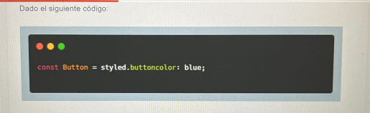

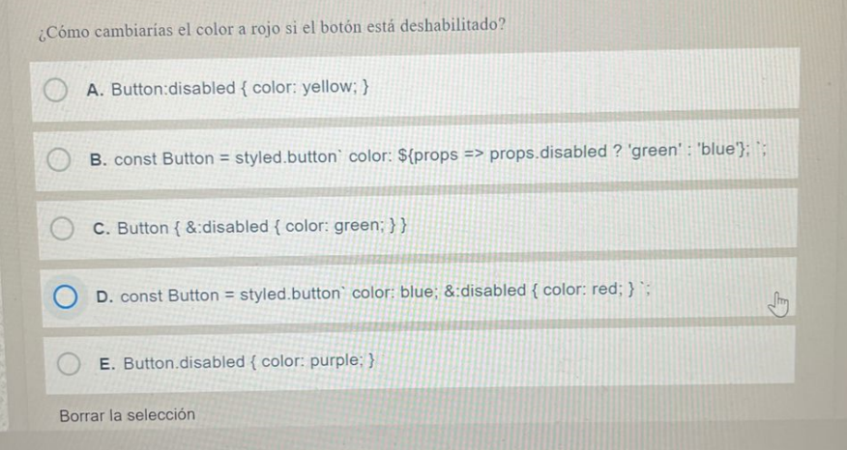

Cual es la salida del componente ‘MessageDisplay’..?
C. Hello, World
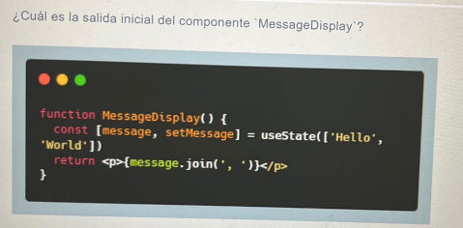

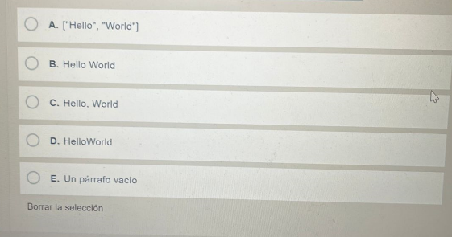

El hook ‘useReducer’ es similar a ‘useState’ pero es mas adecuado para…?
B. Manejar estados mas complejos que tienen lógicas y transiciones predecibles
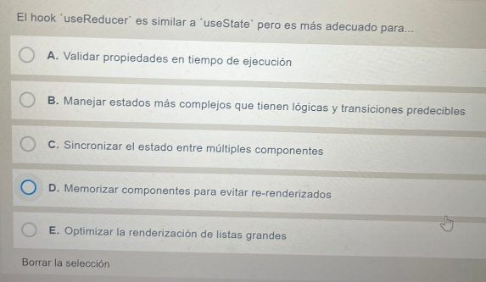

Cual es la principal característica de React..?
A. Basado en componentes.
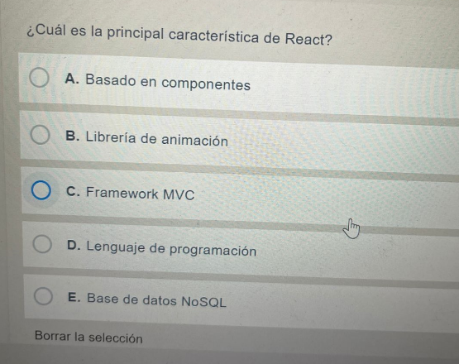

Dado el siguiente componente, que hace la linea const {productId} = useParamas()..?
C. Usando un hook, obtiene el valor del parámetro productId de la URL
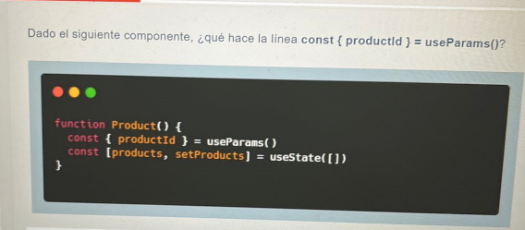

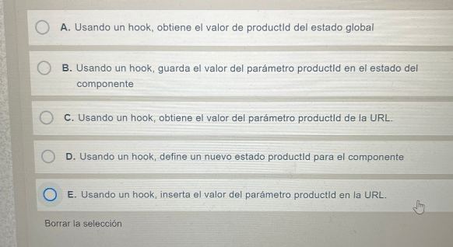

Por que podría preferirse el uso de CSS-in-JS en React..?
D. Permite estilos dinámicos basados en props, estados y lógica de componentes
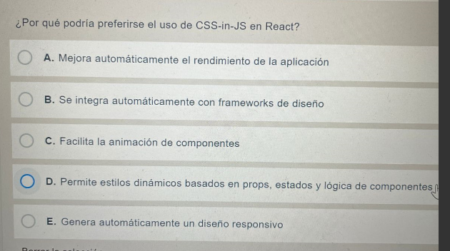

Cual es la ventaja de utilizar formularios controlados sobre formularios no controlados en React..?
A. Ofrecen mayor predictibilidad y control sobre los datos y la UX

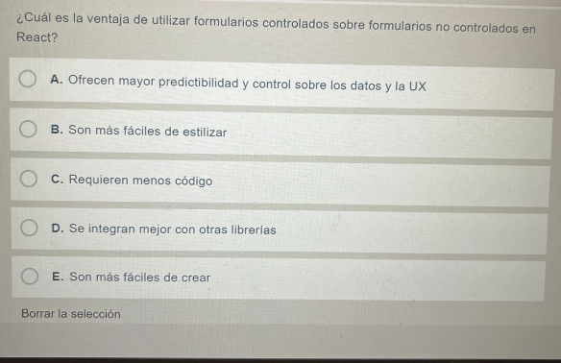

Cual de la siguientes NO es una característica de Redux..?
A. Múltiples ‘stores’ en una aplicación

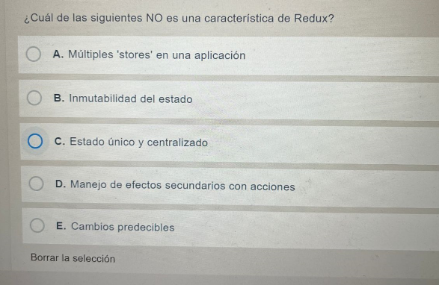

Al usar styled-components, como extenderías los estilos de un componente existente..?
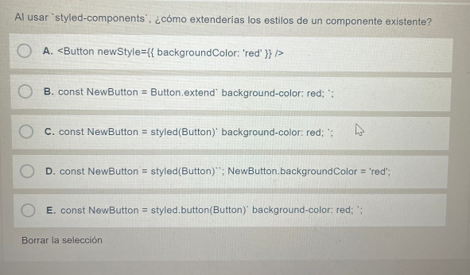
C. const NewButton = styled(Button)`background-color: red;`;

Dentro de un componente conectado, como se suelen despachar acciones..?
A. Usando props proporcionadas por mapDispatchToProps
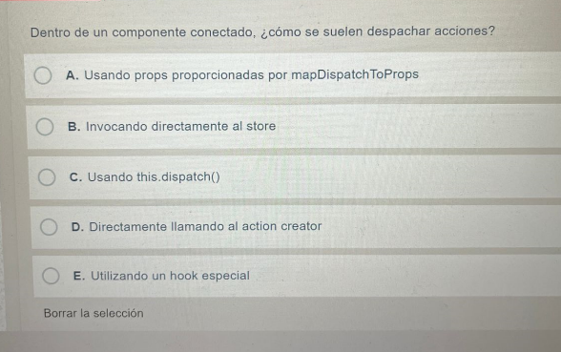

Dado el siguiente código de un componente, que mostrara en pantalla.?
B. El valor de la cuenta es: 0 → Se asume que esta es la respuesta correcta.

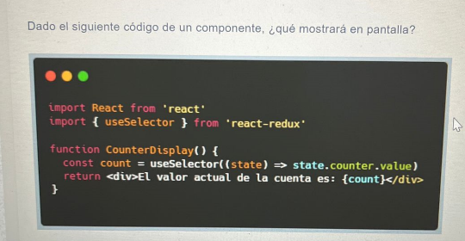

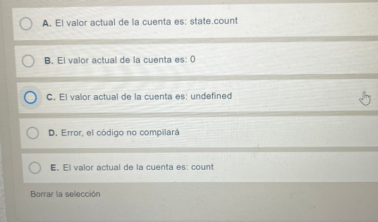

A que ruta se redirigirá el usuario..?
C. /login

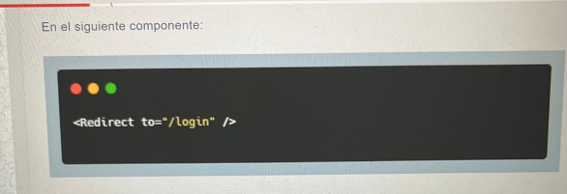

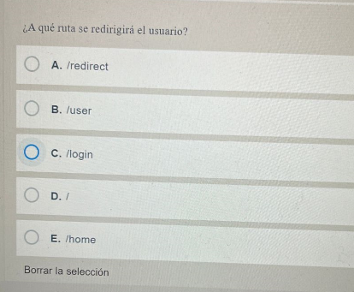

Que es un componente de alto orden (HOC) en relación con los estilos..?
C. Un componente que toma otro componente y le aplica estilos adicionales o lógica relacionada con la estilizacion

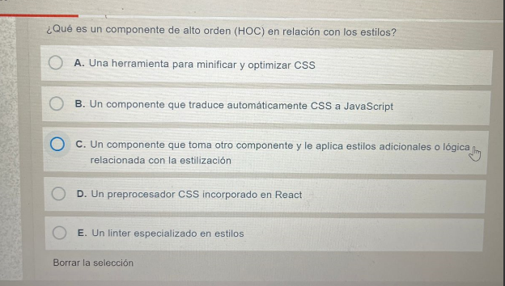

E.
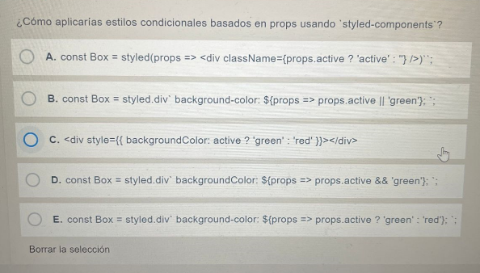

A. → al parecer es la correcta
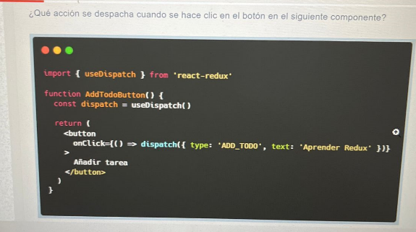

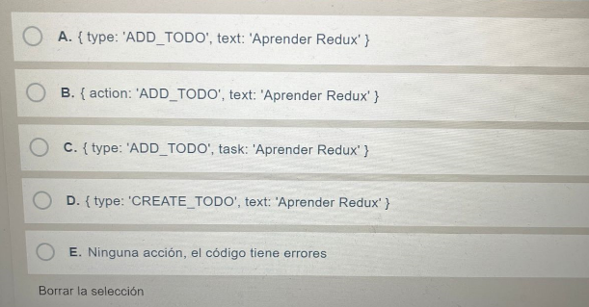

A.
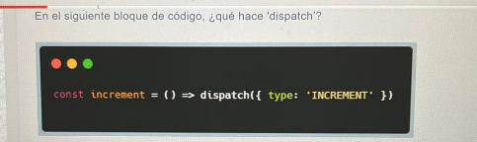

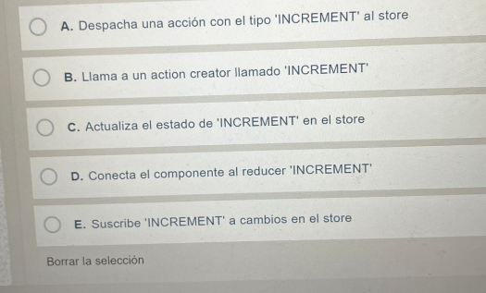

A.
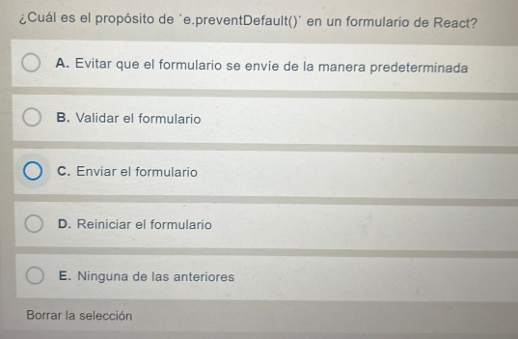

A.
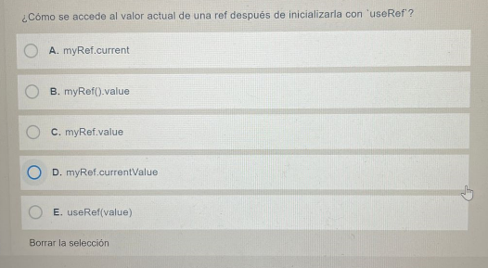

A.
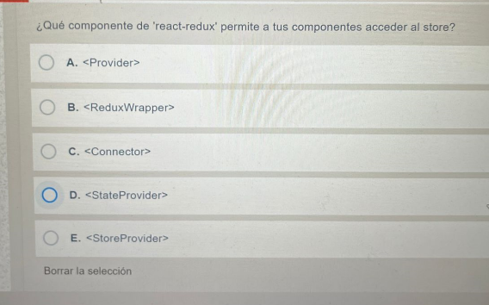

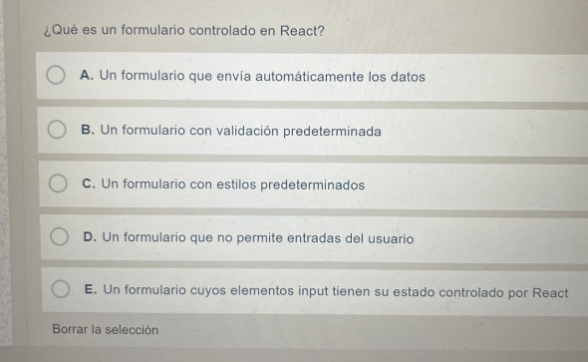
E.

D.
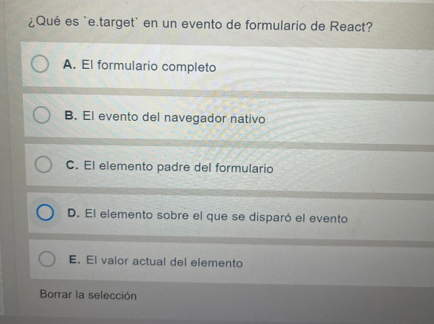

D.
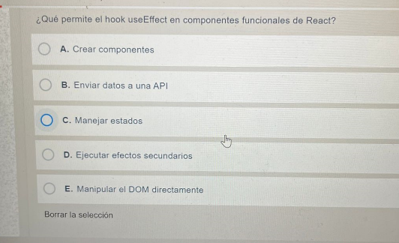

C.
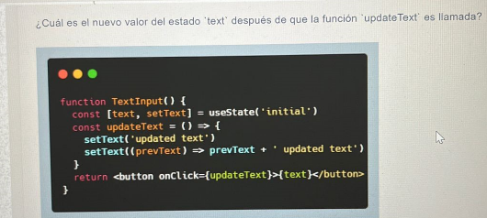

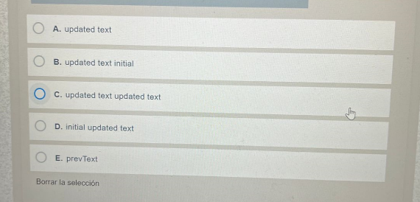

A.
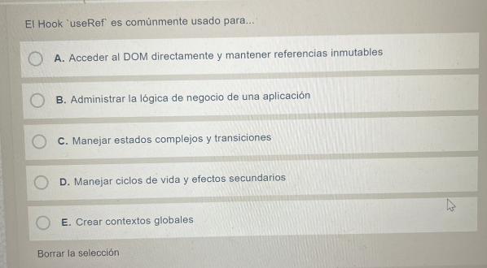

B.
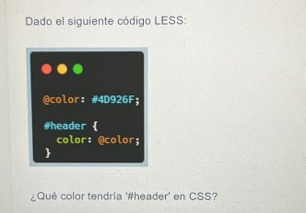

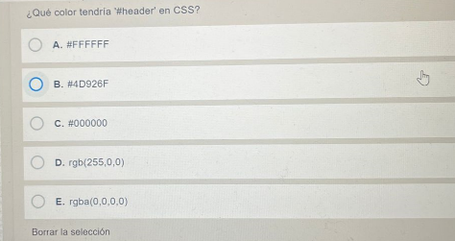

E.
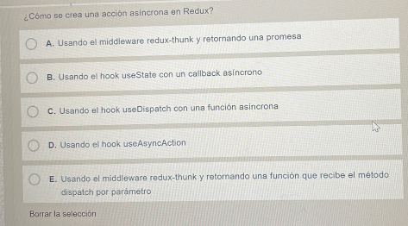

A.
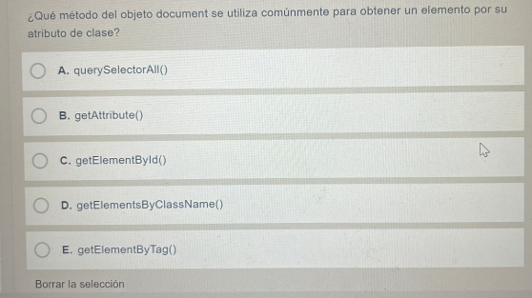

E.
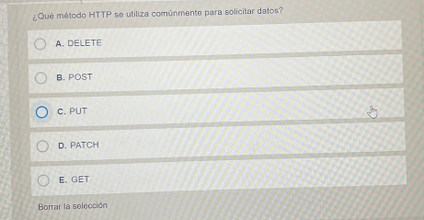

B.
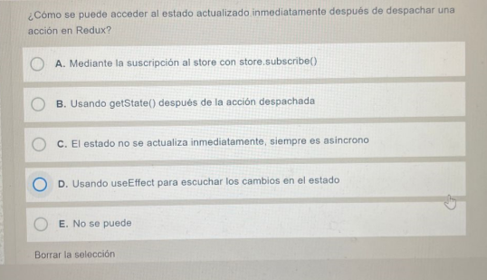

A.
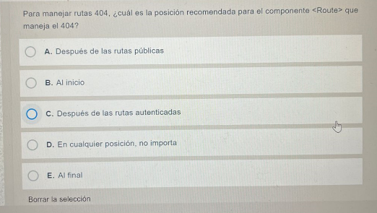

D.


